**Do demográfico ao híbrido: performances e resultados de algoritmos de recomendação**

Gabriel Felix dos Santos¹*;Prof. Dr. Renato Máximo Sátiro2

1 Universidade Paulista UNIP. Bacharel em Ciência da Computação. Rua Maria Milhan Biazotto, 317 – Jardim Sampaio – CEP 168000-000 – Mirandópolis, São Paulo, Brasil.

2 Escola Superior de Agricultura "Luiz de Queiroz" - USP/ESALQ – Professor do curso de MBA em Data Science e Analytics – Rua Alexandre Herculano 120, sala T4 – CEP 13418-445 – Piracicaba (SP), Brasil.

Universidade Federal de Goiás – UFG. Doutor em Administração pelo Programa de Pós-Graduação em Administração da FACE/UFG. Avenida Esperança s/n, Câmpus Samambaia – Prédio da Reitoria. CEP 74690-900.

*autor correspondente: [csfelix08@gmail.com](mailto:csfelix08@gmail.com)

**Do demográfico ao híbrido: performances e resultados de algoritmos de recomendação**

**Resumo**

Tópico obrigatório para o depósito do TCC, porém opcional para a etapa dos Resultados preliminares.

**Palavras-chave:** (inserir até cinco palavras diferentes das contidas no título, separadas por ponto-e-vírgula).

**Atenção:** antes de enviar o arquivo para o Move - Sistema de TCCs, remova todas as instruções originais que estão abaixo do conteúdo dos tópicos.

**Introdução**

Em nenhum momento da história, a humanidade esteve tão interligada como na era atual, graças aos avanços computacionais e à acessibilidade a rede de internet. Relações pessoais agora estão a apenas um clique de distância e milhões de informações são trocadas a todo momento, desde textos até vídeos e áudios.

Esta abundância de dados favoreceu, e muito, a população mundial. Basta realizar uma pequena pesquisa sobre um determinado assunto que o usuário deparar-se-á com diversos conteúdos e até mesmo pesquisas científicas atuais do ramo. No entanto, também apresenta desafios significativos, pois o ser humano não consegue lidar com muitas informações simultâneas e, consequentemente, acaba tendo dificuldades de filtrar os conteúdos que o interessa Silva (2014), se desgasta e toma péssimas decisões (Ricci et al., 2011).

Devido a estes problemas, os Sistemas de Recomendação [SR] foram desenvolvidos, no qual a pesquisa ministrada por Whittaker e Sidner (1996) na classificação e filtragem de e-mails consiste em uma das primeiras aplicações da abordagem.

Com o passar do tempo, novas formas de SRs foram desenvolvidas e aperfeiçoadas e, atualmente, destacam-se alguns grupos de algoritmos, como os de Filtragem Demográfica, que agrupam os usuários em comunidades e realizam recomendações específicas para cada nicho; os de Filtragem Baseada em Conteúdo, que indicam itens similares aos que os usuários avaliaram positivamente; os de Filtragem Colaborativa, que agrupam os usuários com gostos semelhantes e realizam recomendações de itens de acordo com as similaridades entre estes grupos; e os de Filtragem Híbrida, que combinam duas ou mais abordagens de Filtragem para fornecerem melhores recomendações (Burke, 2002).

O motivo pelo qual há diferentes metodologias de filtragem de conteúdo está relacionado aos problemas encontrados nas aplicações dos SRs. Alguns algoritmos realizam recomendações muito próximas e flexíveis aos gostos dos usuários, mas em troca de uma quantidade de dados necessariamente vasta e um alto custo de processamento e tempo computacional no treinamento dos modelos de Inteligência Artificial. Outros algoritmos são menos custosos, porém fornecem recomendações ruins e generalizadas, como é o que acontece na Filtragem Baseada em Conteúdo, pois os gostos dos usuários não são sempre identificados apenas pela similaridade dos itens (Das et al., 2007).

Portanto, devido a estas problemáticas, o presente trabalho foi desenvolvido a fim de analisar o desempenho em termos de custo de hardware e tempo de execução das principais abordagens de recomendação descritas anteriormente a fim de pontuar os prós e contras de cada uma. Além de, como objetivo secundário, comparar as recomendações geradas pelos modelos.

**Material e Métodos**

Este trabalho utiliza o método de experimentação e, a fim de facilitar a compreensão dos materiais e métodos aplicados, esta seção foi dividida em cinco partes: Ambiente de Desenvolvimento, Coleta de Dados, Dicionário das Variáveis, Limpeza e Transformação dos Dados, e Modelos de Recomendação.

**Ambiente de Desenvolvimento**

Os códigos foram desenvolvidos na versão 3.10.9 da linguagem de programação Python nos ambientes de desenvolvimento Jupyter Lab e Jupyter Notebook, ambos na versão 3.5.3. Além da aplicação de pacotes do Python para otimizar o processo de desenvolvimento, com suas versões e finalidades listadas na Tabela 1.

Tabela 1. Pacotes da linguagem Python aplicados

|  |  |  |  |
| --- | --- | --- | --- |
| Aplicação | Pacote | Versão | Uso |
| Avaliação de performance | Psutil | 5.9.0 | Medição do uso de “Random-Access Memory [RAM]” e de processador |
| Avaliação de performance | Time | 3.10.9 | Medição do tempo de execução dos códigos |
| Modelagem e validação | LightFM | 1.17 | Treinamento e validação do modelo de Filtragem Híbrida |
| Modelagem e validação | SKLearn | 1.2.1 | Treinamento e validação dos modelos de Filtragem Baseada em Conteúdo |
| Modelagem e validação | Spacy | 3.7.2 | Preparação dos dados para os modelos de Filtragem Baseada em Conteúdo |
| Modelagem e validação | Surprise | 1.1.3 | Treinamento e Validação dos modelos de Filtragem Colaborativa |
| Modelagem e validação | WordCloud | 1.9.2 | Exploração da Bolsa de Palavras nos modelos de Filtragem Baseada em Conteúdo |
| Processamento de dados | Chardet | 4.0.0 | Checagem e transformação do formato de codificação das bases de dados para “Unicode Transformation Format 8 [UTF-8]” |
| Processamento de dados | Numpy | 1.23.5 | Manipulação das bases de dados |
| Processamento de dados | Pandas | 1.5.3 | Leitura e manipulação das bases de dados |
| Processamento de dados | Re | 2.2.1 | Aplicação de expressões regulares na limpeza e transformação dos dados |
| Visualização de dados | Matplotlib | 3.6.3 | Criação de gráficos |
| Visualização de dados | Mplcyberpunk | 0.7.0 | Estilização de gráficos |
| Visualização de dados | Seaborn | 0.12.2 | Criação de gráficos |

Fonte: Dados originais da pesquisa

Por fim, vale salientar que os códigos foram executados em um notebook com processador Intel® Core™ i5-8300H com frequência de 2,30GHz, placa de vídeo NVIDIA GeForce GTX 1050, 12 GB de RAM e sistema operacional Windows 10 baseado em 64 bits.

**Coleta de Dados**

As bases de dados encontram-se publicamente disponíveis na plataforma Kaggle e consistem em informações de animes, usuários e avaliações dos usuários sobre os animes assistidos em um dos principais sites do ramo.

A coleta foi realizada por um usuário do Kaggle utilizando a “Application Programming Interface [API]” Jikan durante 06 jul. 2023 a 06 out. 2023 abrangendo dados até o final do processo.

Foram exportadas três bases de dados em formato “Comma-Separated Values [CSV]”, no qual a primeira contém informações sobre os animes disponíveis, com 24 variáveis e 24.905 observações. A segunda contém informações sobre os usuários disponíveis, com 16 variáveis e 731.290 observações. E a terceira é constituída pelas avaliações dos usuários sobre os animes assistidos, com cinco variáveis e 24.325.191 observações.

Por fim, uma quarta base de dados consistida nos resultados de performances dos algoritmos de recomendação foi extraída durante as experimentações, possuindo nove variáveis e 70 observações.

**Dicionário das Variáveis**

O próximo passo foi realizar o estudo das bases e entender o que cada variável representa, resultando nos dicionários de variáveis abaixo representados pela Tabela 2, Tabela 3, Tabela 4 e Tabela 5.

Tabela 2. Dicionário das variáveis da base de dados de animes

| Variável | Descrição | Tipo de dado | Amostra |
| --- | --- | --- | --- |
| Anime ID | Número de identificação | Número inteiro | 1 |
| Name | Nome original | Texto | Cowboy Bebop |
| English Name | Versão do nome em Inglês | Texto | Cowboy Bebop |
| Other Name | Versão do nome em Japonês | Texto | カウボーイビバップ |
| Score | Pontuação média seguindo a equação Bayesiana | Texto | 8,75 |
| Genres | Gêneros atribuídos | Texto | Action, Award Winning, Sci-Fi |
| Synopsis | Breve descrição da história | Texto | Crime is timeless. By the year 2071... |
| Type | Formato da animação | Texto | TV |
| Episodes | Número de episódios. Filmes são considerados como um único episódio | Texto | 26,0 |
| Aired | Período do início e final do lançamento | Texto | Apr 3, 1998 to Apr 24, 1999 |
| Premiered | Temporada de lançamento | Texto | Spring 1998 |
| Status | Status de lançamento | Texto | Finished Airing |
| Producers | Produtoras envolvidas na produção | Texto | Bandai Visual |
| Licensors | Licenciadoras e plataformas de vídeo envolvidas na distribuição | Texto | Funimation, Bandai Entertainment |
| Studios | Estúdios envolvidos na produção | Texto | Sunrise |
| Source | Material original da história | Texto | Original |
| Duration | Duração de cada episódio | Texto | 24 min per ep |
| Rating | Classificação etária | Texto | R - 17+ (violence & profanity) |
| Rank | Classificação na plataforma pelo “Score” | Texto | 41,0 |
| Popularity | Classificação na plataforma pela popularidade do momento | Número inteiro | 43 |
| Favorites | Quantidade de usuários que marcaram o item como favorito | Número inteiro | 78.525 |
| Scored By | Quantidade de usuários que avaliaram o item | Texto | 914.193,0 |
| Members | Quantidade de usuários que incluíram o item na lista para assistir | Número inteiro | 1.771.505 |
| Image Url | Imagem promocional | Texto | https://cdn.myanimelist.net/images/anime/4/19644.jpg |

Fonte: Dados originais da pesquisa

Tabela 3. Dicionário das variáveis da base de dados de usuários

| Variável | Descrição | Tipo de dado | Amostra |
| --- | --- | --- | --- |
| MAL ID | Número de identificação | Número inteiro | 1 |
| Username | Nome na plataforma | Texto | Xinil |
| Gender | Gênero sexual | Texto | Male |
| Birthday | Data de nascimento | Texto | 1985-03-04T00:00:00+00:00 |
| Location | Localização, podendo ser expressa em país, estado e cidade ou na combinação dos três | Texto | California |
| Joined | Data de quando a conta foi criada | Texto | 2004-11-05T00:00:00+00:00 |
| Days Watched | Quantidade de dias assistidos na plataforma | Número decimal | 142,3 |
| Mean Score | Pontuação média das avaliações seguindo a Média Bayesiana | Número decimal | 7,37 |
| Watching | Quantidade de itens sendo assistidos | Número decimal | 1,0 |
| Completed | Quantidade de itens já completamente assistidos | Número decimal | 233,0 |
| On Hold | Quantidade de itens que o usuário parou de assistir mas deixou na lista | Número decimal | 8,0 |
| Dropped | Quantidade de itens que o usuário parou de assistir e retirou da lista | Número decimal | 93,0 |
| Plan to Watch | Quantidade de itens que o usuário adicionou na lista e ainda não começou a assistir | Número decimal | 64,0 |
| Total Entries | Quantidade total de itens na lista | Número decimal | 399,0 |
| Rewatched | Quantidade de itens reassistidos | Número decimal | 60,0 |
| Episodes Watched | Quantidade de episódios assistidos de todos os itens | Número decimal | 8.458,0 |

Fonte: Dados originais da pesquisa

Tabela 4. Dicionário das variáveis da base de dados de avaliações

|  |  |  |  |
| --- | --- | --- | --- |
| Variável | Descrição | Tipo de dado | Amostra |
| User ID | Número de identificação do usuário na plataforma | Número inteiro | 1 |
| Username | Nome do usuário na plataforma | Texto | Xinil |
| Anime ID | Número de identificação do anime na plataforma | Número inteiro | 21 |
| Anime Title | Nome original do anime na plataforma | Texto | One Piece |
| Rating | Pontuação que o usuário atribuiu ao anime | Número inteiro | 9 |

Fonte: Dados originais da pesquisa

Tabela 5. Dicionário das variáveis da base de dados de performances dos algoritmos de recomendação

|  |  |  |  |
| --- | --- | --- | --- |
| Variável | Descrição | Tipo de dado | Amostra |
| Iteration | Número da iteração do algoritmo | Número inteiro | 0 |
| Algorithm | Nome do algoritmo | Texto | Demographic Filtering – Bayesian Mean |
| Execution Time | Tempo de execução em segundos | Número decimal | 0,1201249998994171 |
| Avg CPU Usage | Consumo médio de CPU em porcentagem | Número decimal | 0,0 |
| Min CPU Usage | Consumo mínimo de CPU em porcentagem | Número decimal | 0,0 |
| Max CPU Usage | Consumo máximo de CPU em porcentagem | Número decimal | 0,0 |
| Avg RAM Usage | Consumo médio de RAM em porcentagem | Número decimal | 0,7660954924023228 |
| Min RAM Usage | Consumo mínimo de RAM em porcentagem | Número decimal | 0,7660954924023228 |
| Max RAM Usage | Consumo máximo de RAM em porcentagem | Número decimal | 0,7660954924023228 |

Fonte: Dados originais da pesquisa

**Limpeza e Transformação dos Dados**

Esta etapa foi dividida em quatro partes e trata-se apenas das transformações aplicadas às três primeiras bases de dados. A primeira é composta por limpezas e transformações aplicadas nas bases de forma geral, enquanto as demais consistem em processos aplicados individualmente em cada uma.

**Limpezas e Transformações Gerais**

Todas as bases de dados passaram pela checagem e transformação da codificação do arquivo para o formato UTF-8, além de terem as variáveis padronizadas em minúsculas, uso de sublinhados no lugar de espaços e palavras no idioma Inglês Americano. Os nomes finais das variáveis são os abaixo:

• Base de Dados de Animes: “id”, “title”, “english_title”, “japanese_title”, “score”, “genres”, “synopsis”, “type”, “episodes”, “aired”, “premiered”, “status”, “producers”, “licensors”, “studios”, “source”, “duration”, “rating”, “rank”, “popularity”, “favorites”, “scored_by”, “members” e “image_url”;

• Base de Dados de Usuários: “id”, “name”, “gender”, “birthday”, “location”, “joined”, “days_watched”, “mean_score”, “watching”, “completed”, “on_hold”, “dropped”, “plan_to_watch”, “total_entries”, “rewatched” e “episodes_watched”;

• Base de Dados de Avaliações: “user_id”, “username”, “anime_id”, “anime_title” e “rating”.

**Limpeza e Transformação na Base de Dados de Animes**

Foram removidos animes não anunciados ou lançados ainda, identificados pelos valores “Not yet aired” na variável “status” e “Not available” na variável “aired” respectivamente. Em seguida, foram descartadas as variáveis “english_title”, “japanese_title”, “aired” e “premiered”, pois somente a variável “title” foi utilizada para identificar os itens pelo nome, e os itens não anunciados e/ou lançados já foram removidos.

Depois, foi necessário tratar os valores ausentes, substituindo todos os “UNKNOWN” por -1 nas variáveis “score”, “episodes”, “rank” e “scored_by” e converter o tipo destas variáveis de texto para número inteiro; enquanto que os “UNKNOWN” em “genres”, “producers”, “licensors”, “studios” e “’rating” foram substituídos por um hífen “-”. Já na variável “synopsis”, os valores ausentes estavam representados como “No description available for this anime” e foram também substituídos por um hífen “-”.

Após filtrar as observações e substituir os valores ausentes, foi realizada a padronização das variáveis “title” e “synopsis”, convertendo os valores para minúsculo, sem acentos, e consistidos em apenas letras do alfabeto arábico, números, vírgulas, espaços e hifens, sendo "◯" o único caractere japonês mantido e substituído pela sua forma em "Rōmaji", "Maru". Ele foi mantido pelo fato de que há uma obra no qual o título original é apenas o caractere e, consequentemente, ficaria com o nome em branco após o descarte de todos os caracteres japoneses.

Por fim, foi necessário verificar a existência de observações duplicadas. Alguns itens possuíam o mesmo título e, após checá-los na plataforma, foi constatado de que consistem em sequências das obras, portanto, foi apenas adicionado uma numeração ao final do título. Por exemplo, o título “5-toubun no hanayom” aparece duas vezes porque o anime possui duas temporadas, logo, uma observação ficou com o título original, enquanto que a outra ficou com o título “5-toubun no hanayom 2”.

Já sobre os gêneros, produtoras, licenciadoras e estúdios, os valores duplicados foram excluídos. Tomando os gêneros como exemplo, o valor “mistery, sci-fi, mistery, action” tornou-se “mistery, sci-fi, action”.

**Limpeza e Transformação na Base de Dados de Usuários**

Foram removidos usuários que desativaram as contas, identificados pelos valores nulos nas variáveis “days_watched”, “mean_score”, “watching”, “completed”, “on_hold”, “dropped”, “plan_to_watch”, “total_entries”, “rewatched” e “episodes_watched”. Em seguida, foram descartados “birthday” e “episodes_watched”, pois não seriam utilizados no estudo.

Depois, os valores ausentes foram tratados, sendo substituídos por hifens “-” em “gender”, além de forçar o nome de usuário “None” para ser do tipo de dado texto, pois este valor é considerado como nulo dependendo da versão do Python.

Após isto, todas as variáveis numéricas foram convertidas de ponto flutuante para inteiro, pois todos os valores contidos nelas são e podem ser apenas inteiros.

Posteriormente, foi verificado se todos os usuários possuem pontuação média de avaliação entre zero e dez, sendo constatado apenas um com valor acima do esperado e, portanto, sendo truncado para dez.

Por fim, os valores das variáveis “name”, “joined” e “gender” foram padronizados para minúsculo.

**Limpeza e Transformação na Base de Dados de Avaliações**

Foram removidas observações que contêm os animes e/ou os usuários que foram removidos nas duas bases de dados anteriores, além de forçar o nome de usuário “None” para ser do tipo de dado texto.

Em sequência, foi necessário realizar a padronização da variável “anime_title” da mesma forma que foi feito nas “title” e “synopsis” da base de animes, além de tratar os títulos duplicados conforme realizado na mesma base de dados. Por fim, os valores da variável “username” foram padronizados para minúsculo.

A Tabela 6 indica a quantidade de variáveis e observações antes e depois da limpeza e transformação dos dados em cada base.

Tabela 6. Quantidade de variáveis e observações antes e depois da Limpeza e Transformação dos dados

|  | Base de dados de animes | Base de dados de usuários | Base de dados de avaliações |
| --- | --- | --- | --- |
| Variáveis iniciais | 24 | 16 | 5 |
| Variáveis finais | 21 | 14 | 5 |
| Variáveis removidas (%) | 12,5000% | 12,5000% | 0,0000% |
| Observações iniciais | 24.905 | 731.290 | 24.325.191 |
| Observações finais | 23.748 | 731.282 | 23.796.586 |
| Observações removidas (%) | 4,6456% | 0,0010% | 2,1731% |

Fonte: Dados originais da pesquisa

**Modelos de Recomendação**

Sete modelos de recomendação foram criados neste trabalho, sendo dois de Filtragem Demográfica, dois de Filtragem Baseada em Conteúdo, dois de Filtragem Colaborativa e um de Filtragem Híbrida. As recomendações de todos retornam o código de identificação do item, título, pontuação média, gêneros, imagem promocional e pontuação estimada dos animes.

De todas as bases disponíveis, apenas as de usuários e avaliações foram utilizadas no processo de treinamento, validação e recomendação, sendo a primeira base aplicada em todos os modelos, e a segunda, somente nos de Filtragem Colaborativa e Filtragem Híbrida.

O processo de preparação dos dados, treinamento e validação de cada modelo foram descritos nas subseções Filtragem Demográfica, Filtragem Baseada em Conteúdo, Filtragem Colaborativa e Filtragem Híbrida.

Além disso, foram realizadas seções de desempenho após o treinamento de cada modelo. Esta etapa consistiu no treinamento, validação e geração de recomendações por dez interações para cada modelo. Os consumos de processamento, memória e tempo de execução foram medidos por meio de processamento paralelo e, ao final, armazenados na base de dados de performances.

**Filtragem Demográfica**

Dois modelos foram criados utilizando a metodologia de Filtragem Demográfica, enquanto o primeiro (modelo A) realiza recomendações dos itens com maiores pontuações de Média Bayesiana, o segundo (modelo B) realiza recomendações levando em consideração a popularidade dos itens entre os usuários.

Como a plataforma onde os dados foram coletados utiliza a Média Bayesiana para as pontuações dos animes[1], o modelo A precisou apenas ordenar os itens pela variável “score” de modo descendente e retornar os dez com maiores valores.

Já o modelo B trabalhou com a variável “popularity”, ordenando os itens de modo ascendente e retornando os dez com menores valores, ou seja, os dez mais acima na classificação de popularidade.

Caso fosse necessário realizar o cálculo da Média Bayesiana no primeiro modelo, aplicar-se-ia a fórmula (1) (Khatri, 2017).

|  | (1) |
| --- | --- |

onde c: é a quantidade mínima de avaliações que o item necessita obter para ser incluído na Média Bayesiana; m: é a Média Aritmética de toda a base de dados; n: é a quantidade de avaliações que o item obteve; e r: é a Média Aritmética do item.

**Filtragem Baseada em Conteúdo**

Dois modelos foram criados utilizando a metodologia de Filtragem Baseada em Conteúdo, enquanto o primeiro (modelo C) realiza recomendações de itens com sinopses similares, o segundo (modelo D) realiza recomendações de itens com os metadados de gêneros, tipos e fontes originais semelhantes. Todos os métodos abaixo, com exceção da remoção de palavras e da lematização, foram aplicados em ambos os modelos, sendo as variáveis utilizadas a única diferença no processo.

Inicialmente, uma nuvem de palavras foi criada para verificar os termos mais frequentes nas variáveis. Após isto, todas as palavras foram padronizadas em minúsculas, sem quebras de linha, sem caracteres especiais e sem pontuações.

Em seguida e apenas no modelo C, todas as Palavras de Parada foram removidas, pois seus significados não tinham tanta relevância e iriam apenas enviesar o treinamento do modelo. Também, todos os pronomes próprios foram removidos porque foi constatado de que este tipo de palavra possuía um grande peso no cálculo de similaridade, resultando em recomendações de animes com sinopses distantes em similaridade, mas com o pronome próprio em comum.

Considerando uma palavra equivalente a um “token”, uma Bolsa de Palavras foi criada no qual cada elemento foi transformado em sua forma de dicionário por meio da Lematização e teve seu peso de frequência obtido aplicando a técnica Frequência do Termo – Frequência Inversa dos Documentos [FT–FID].

Depois, a similaridade entre cada elemento foi calculada utilizando a Similaridade do Cosseno, dada pela equação (2) (Rahutomo et al., 2012).

|  | (2) |
| --- | --- |

onde Wq e Wd: são as observações utilizadas no treinamento do modelo; k: é cada palavra presente na Bolsa de Palavras; t: é a quantidade de palavras na Bolsa de Palavras; e Wqk e Wdk: são a frequência da palavra “k” nas observações “Wq” e “Wd”.

Por fim, foi criada a função de recomendação de itens, que recebe o título do item como parâmetro e retorna os dez animes mais similares em questão de sinopse (modelo C) e de metadados (modelo D).

**Filtragem Colaborativa**

Dois modelos foram criados utilizando a metodologia de Filtragem Colaborativa. Enquanto o primeiro (modelo E) realiza recomendações de itens que usuários semelhantes avaliaram positivamente, o segundo (modelo F) realiza recomendações de itens semelhantes aos que o usuário selecionado avaliou positivamente, sendo todos os itens recomendados consistentes em animes que usuários semelhantes ao selecionado avaliaram positivamente.

Iniciando pelo modelo E, as variáveis “username” e “anime_title” foram descartadas, e as observações foram filtradas para considerar somente as avaliações pertencentes aos animes que estão no quantil 75 ou acima na quantidade de usuários que avaliaram o item, reduzindo a base de dados significativamente de 23 milhões de amostras para 82.653.

Em seguida, a base de dados foi separada em treino e validação. A matriz de avaliações foi montada por meio de uma tabela pivô da base de dados, tomando o número de identificação do usuário como índice. Esta mesma matriz foi normalizada subtraindo os valores pela média aritmética de cada coluna. A matriz de similaridade foi então calculada utilizando a Correlação de Pearson na à matriz de avaliações. A Correlação de Pearson consiste na equação (3) (Fávero e Belfiore, 2017).

|  | (3) |
| --- | --- |

onde Xi e Yi: são duas observações que estão sendo utilizadas para o cálculo de correlação; X e Y: são as médias aritméticas de ambas as observações; e n: é a quantidade total de pares de observações.

Posteriormente, predições de avaliações foram calculadas para cada par de usuário e anime que apresentavam valores zerados nas avaliações. No cálculo de cada predição, foi realizada uma iteração entre todos os usuários similares ao usuário de contexto, incrementando os valores de duas variáveis: pontuação total e peso total. A pontuação total foi incrementada pelo valor da avaliação normalizada multiplicada pelo peso de similaridade do usuário de iteração em relação ao usuário de contexto. O peso total foi incrementado pelo valor absoluto da similaridade do usuário de iteração em relação ao de contexto.

Após este processo, a pontuação predita foi obtida como a média aritmética de todas as avaliações fornecidas pelo usuário de contexto somada à pontuação total e, no final, dividida pelo peso total. Depois de todos os cálculos de predições, a validação do modelo deu-se pela métrica Erro Quadrático Médio da Raiz [EQMR], dada pela equação (4) (Chai e Draxler, 2014).

|  | (4) |
| --- | --- |

onde n: é a quantidade total de predições realizadas; i: é a predição atual que está sendo avaliada; ei2: é o erro elevado ao quadrado, sendo que o erro é consistido pela diferença entre o valor predito e o valor real esperado.

O modelo F passou pelos mesmos processos com algumas diferenças. As observações foram filtradas para considerar somente as avaliações pertencentes aos animes que possuem igual ou mais de 75 mil avaliações, aumentando a base de dados para 651.318 amostras. A matriz de avaliações foi montada usando o número de identificação do anime ao invés do de usuário. Nos cálculos das pontuações preditas, foram utilizados os animes ao invés dos usuários nas iterações.

**Filtragem Híbrida**

Apenas um modelo (modelo G) foi criado utilizando a metodologia de Filtragem Híbrida, mesclando o modelo A (Filtragem Demográfica utilizando a Média Bayesiana), o modelo D (Filtragem Baseada em Conteúdo utilizando os metadados) e o modelo E (Filtragem Colaborativa utilizando usuários semelhantes).

Os processos de treino e validação foram os mesmos explicados nas subseções anteriores de cada modelo, diferenciando apenas no momento de geração de sugestões.

Durante as recomendações, o algoritmo segue os seguintes passos: 1) verifica se o usuário selecionado existe na matriz de avaliações. Caso exista, o modelo E é ativado; 2) se o usuário não existir e o anime escolhido como base estiver contido na matriz de similaridade dos itens, o modelo D é ativado; e 3) caso contrário, a recomendação geral do modelo A é retornada.

**Resultados Preliminares**

**Análise de Performances**

Mensurações de performances foram realizadas após o treinamento de cada modelo levando em consideração sete variáveis: tempo de execução, uso mínimo de processamento, uso máximo de processamento, uso médio de processamento, uso mínimo de memória, uso máximo de memória e uso médio de memória; sendo a primeira medida em segundos, e as demais, em porcentagem.

O processo de coleta foi realizado individualmente para cada modelo durante dez iterações, englobando as fases de treinamento, validação e recomendação de itens. Após isto, as informações foram exportadas para a base de dados de Performances de Algoritmos de Recomendação em formato CSV, conforme descrito na seção “Material e Métodos”.

De todas as variáveis, destacam-se a de tempo de execução, uso médio de processamento e uso médio de memória. Como descrito na Tabela 7, na Figura 1, na Figura 2 e na Figura 3, percebe-se que os modelos de Filtragem Demográfica são os menos custosos nos três quesitos, já que não utilizam nenhum cálculo complexo ou algoritmo de inteligência artificial, mas sim, apenas filtram a base de dados diretamente para fornecer as recomendações.

Por outro lado, os de Filtragem Baseada em Conteúdo apresentaram-se mais custosos que os anteriores. O modelo C, que utilizou as sinopses das obras para medir a similaridade dos itens, levou em média 288 segundos para ser treinado, validado e testado; enquanto o D, que utilizou os metadados, levou em média apenas 7 segundos. Essa diferença significativa entre os tempos dá-se pelo motivo das sinopses apresentarem muitas palavras diferentes e, consequentemente, resultando numa bolsa de palavras densa de termos e num maior processamento utilizado no cálculo das similaridades dos itens.

Outro fator importante sobre esses modelos é a quantidade de memória utilizada. O primeiro consumiu, em média, apenas 3,80% de RAM, enquanto que o segundo consumiu 19,09%. Portanto, o uso de memória apresenta correlação negativa com o tempo de execução no contexto da Filtragem Baseada em Conteúdo.

Nos modelos de Filtragem Colaborativa, ambos apresentaram a mesma proporção média de processamento, no entanto, o tempo gasto e a média de uso de memória no modelo F, que utilizou a similaridade dos itens dos usuários similares ao usuário de contexto, foram bem maiores. Isto acontece devido ao fato da matriz de similaridade ser esparsa, ou seja, contém muitos itens que não foram avaliados por muitos usuários, resultando em mais cálculos sequenciais de predições de avaliações e, consequentemente, em um maior espaço na memória para armazenar os resultados de cada predição. O consumo de processamento não foi afetado pelos cálculos de predições devido ao fato de terem sido realizados linearmente, sem o uso de computação paralela; e como ambos os modelos utilizam a mesma equação para encontrar as similaridades entre as entidades de estudo, os consumos de processamento deles foram similares.

Por fim, o modelo de Filtragem Híbrida (G) apresentou médias de execução, consumo de processamento e consumo de memória esperadas devido ao fato de combinar três modelos diferentes pertencentes às abordagens de filtragem anteriores.

Tabela 7. Média e desvio padrão do tempo de execução em segundos, uso médio de memória em porcentagem e uso médio de processamento em porcentagem para cada algoritmo de recomendação

| Algoritmo | Tempo de execução (segundos) | | Uso médio de RAM (%) | | Uso Médio de CPU (%) | |
| --- | --- | --- | --- | --- | --- | --- |
| Média | Desvio padrão | Média | Desvio padrão | Média | Desvio padrão |
| FD – Média Bayesiana | 0,1097 | 0,0038 | 0,7663 | 0,0001 | 0,3562 | 0,7510 |
| FD – Popularidade | 0,1095 | 0,0030 | 0,7695 | 0,0001 | 0,7112 | 0,9182 |
| FBC – Sinopses | 288,5661 | 23,1040 | 3,8119 | 0,2412 | 12,3847 | 0,0515 |
| FBC – Metadados | 7,5576 | 1,8656 | 19,0978 | 2,2515 | 11,8716 | 0,3874 |
| FC – Usuários | 101,3247 | 2,3180 | 1,4885 | 0,0229 | 12,3551 | 0,0650 |
| FC – Itens | 587,7954 | 17,9260 | 2,2197 | 0,3075 | 12,4511 | 0,0295 |
| Filtragem Híbrida | 161,7637 | 3,1330 | 34,2298 | 3,3361 | 12,4347 | 0,0866 |

Fonte: Resultados originais da pesquisa

Nota: Onde está escrito “FD” lê-se “Filtragem Demográfica”, “FBC” lê-se “Filtragem Baseada em Conteúdo” e “FC” lê-se “Filtragem Colaborativa”.

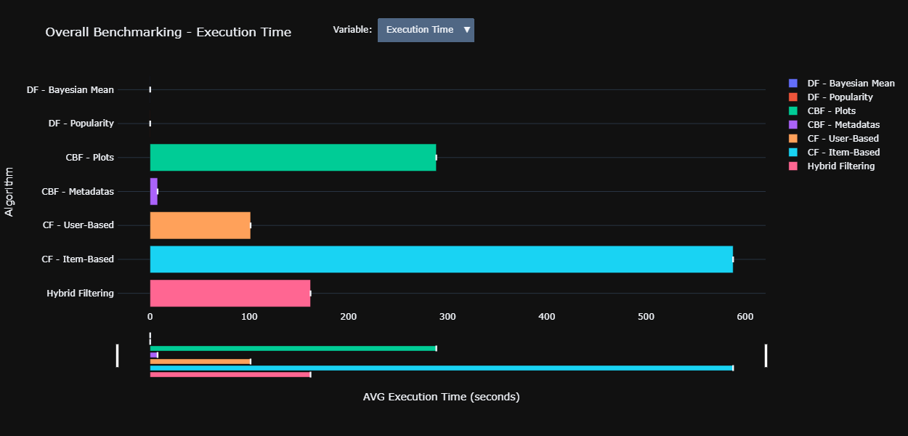  
Figura 1: Tempo médio de execução dos modelos

Fonte: Resultados originais da pesquisa

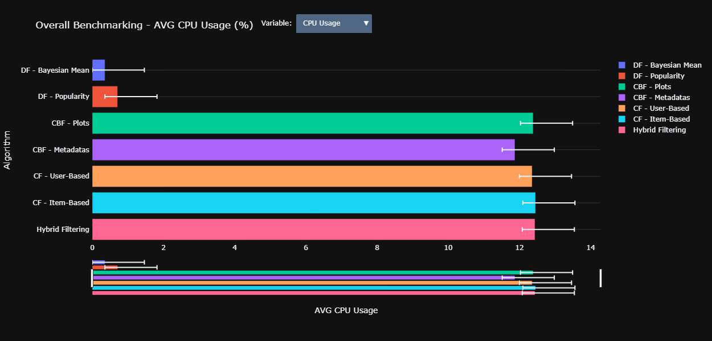  
Figura 2: Consumo médio de processamento de CPU dos modelos

Fonte: Resultados originais da pesquisa

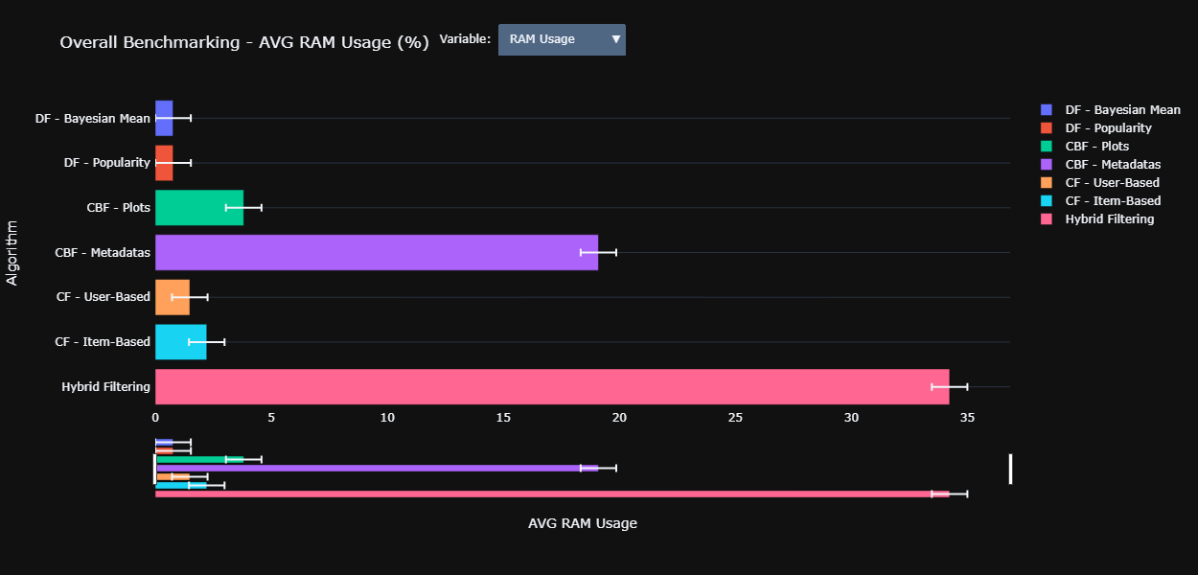  
Figura 3: Consumo médio de memória RAM dos modelos

Fonte: Resultados originais da pesquisa

**Limitações**

Vale salientar que os resultados deste trabalho apresentam algumas limitações importantes a serem consideradas, como, por exemplo, os dados das performances coletadas. Estas informações estão sujeitas às configurações da máquina utilizada pelo autor e podem divergir quando executadas em dispositivos com hardwares diferentes.

Além disso, os dados utilizados no treinamento dos modelos são pertencentes a apenas uma plataforma de animes, portanto, todas as recomendações resultantes são válidas apenas para esta plataforma em específico.

Outro ponto relevante é que os dados utilizados abrangem até o período de 06 out. 2023, assim, todos os animes lançados, todas as contas de usuários criadas e todas as avaliações realizadas posteriormente não têm influência alguma nos modelos.

Por fim, como os dados estão relacionados a animes, os modelos estão sujeitos a realizarem recomendações apenas sobre este tipo de conteúdo.

**Conclusão(ões) ou Considerações Finais**

Tópico obrigatório para o depósito do TCC, porém opcional para a etapa dos Resultados preliminares. A seção deve conter frases curtas, apresentando as conclusões e inferências elaboradas a partir da discussão dos resultados obtidos até o momento. Os autores não devem, em hipótese alguma, mencionar, citar ou reproduzir resultados de outros estudos na(s) Conclusão(ões) ou Considerações Finais do TCC. Além disso, esta seção não deve conter tabelas ou figuras, sendo redigida de forma sucinta.

**Atenção:** antes de enviar o arquivo para o Move - Sistema de TCCs, remova todas as instruções originais que estão abaixo do conteúdo dos tópicos.

**Agradecimentos**

Gostaria de expressar minha profunda gratidão a todos que me acompanharam nesta caminhada, fornecendo conhecimentos que levarei por toda a minha vida. Também agradeço a meus pais e ao meu irmão pelo suporte necessário, não apenas no desenvolvimento deste trabalho, mas também na formação da pessoa que sou hoje.

**Referências**

Burke, R. 2002. Hybrid recommender systems: Survey and experiments. Journal User Modeling and User-Adapted Interaction 12: 331-370. Disponível em: <<https://fcd.ugr.es/sites/centros/fcd/public/ficheros/PROYECTO2023/Burke2002_Article_HybridRecommenderSystemsSurvey.pdf>>. Acesso em: 20 mar. 2024.

Chai, T; Drawler, R.R. 2014. Root mean square error (RMSE) or mean absolute error (MAE)? - Arguments against avoiding RMSE in the literature. Geosci Model Dev 7: 1247-1250. Disponível em: <<https://gmd.copernicus.org/articles/7/1247/2014/gmd-7-1247-2014.pdf>>. Acesso em: 30 maio 2024.

Das, A.; Datar, M.; Garg, A.; Rajaram, S. 2007. Google News Personalization: Scalable Online Collaborative Filtering. In: WWW 2007 / Track: Industrial Practice and Experience, 2007, Banff, Alberta, Canadá. Anais... p. 271-280. Disponível em: <<https://www.ri.cmu.edu/pub_files/2009/0/p271-das.pdf>>. Acesso em: 20 mar. 2024.

Fávero, L.P.; Belfiore, P. 2017. Manual de análise de dados: estatística e modelagem multivariada com Excel®, SPSS® e Stata®. 1ed. Elsevier Editora Ltda, Rio de Janeiro, RJ, Brasil.

Khatri, A. 2017. Popularity based product rating system using Bayesian model. Dissertação de Mestrado em Engenharia da Computação. University of Victoria, Victoria, Colúmbia Britânica, Canadá. Disponível em: <https://dspace.library.uvic.ca/server/api/core/bitstreams/c615f973-11b4-417c-b196-7b4d94bd55b8/content>. Acesso em: 15 mar. 2024.

Rahutomo, F.; Kitasuka, T.; Aritsugi, M. 2012. Semantic Cosine Similarity. In: The 7th International Student Conference on Advanced Science and Technology ICAST, 2012, Seul, Coreia do Sul. Anais... p. 1-2. Disponível em: <<https://www.researchgate.net/profile/Faisal-Rahutomo/publication/262525676_Semantic_Cosine_Similarity/links/0a85e537ee3b675c1e000000/Semantic-Cosine-Similarity.pdf>>. Acesso em: 15 mar. 2024.

Ricci, F.; Rokach, L.; Shapira, B.; Kantor, P.B. 2011. Recommender Systems Handbook. 1ed. Springer, New York, NY, USA. Disponível em: <<https://d1wqtxts1xzle7.cloudfront.net/32978074/Recommender_systems_handbook.pdf>>. Acesso em: 20 mar. 2024.

Silva, R.G.N. e. 2014. Sistema de Recomendação baseado em conteúdo textual: avaliação e comparação. Dissertação de Mestrado Multi-institucional em Ciência da Computação MMCC. Universidade Federal da Bahia e Universidade Estadual de Feira de Santana, Salvador, Bahia, Brasil. Disponível em: <<https://repositorio.ufba.br/bitstream/ri/19281/1/dissertacao_mestrado_ciencia_computacao_rafael_glauber.pdf>>. Acesso em: 20 mar. 2024.

Whittaker, S.; Sidner, C. 1996. Email overload: exploring personal information management of email. In: CHI – Conference on Human Factors in Computing Systems, 1996, Vancouver, British Columbia, Canadá. Anais... p. 276-283. Disponível em: <<https://dl.acm.org/doi/pdf/10.1145/238386.238530>>. Acesso em: 20 mar. 2024.

1. <https://myanimelist.net/info.php?go=topanime>